設備租用收費

 | 設備 | 參考相片 | 詳情 | 一日租金  (每個) | 按金  (每個)
1 | 手拖式擴音機 | 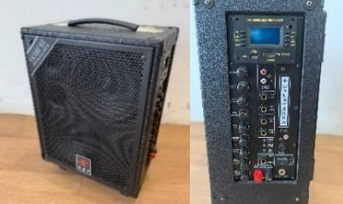 | OMS-618  連 2 支手持式無線咪  295 x 180 x 385mm (長 x 闊 x 高) | $200 | $500
2 | 內置掛天花投影機 | 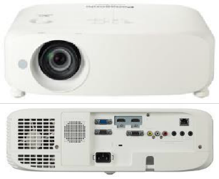 | Panasonic PT-VZ580  解像度：1920 x 1200, 16:10,  5000 Lumen  389 x 332 x 125mm (長 x 闊 x 高) | $400 | $2,000
3 | 便攜投影機 | 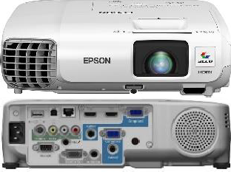 | Epson EB-945H  解像度：1024 x 768, 4:3, 3000  Lumen  297 x 244 x 87mm (長 x 闊 x 高) | $200 | $2,000
4 | 電視連架 | 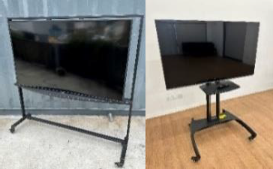 | SAMSUNG UA65NU7100 (左) 1610 x 400 x 1630mm  或  LG 55UQ9100PCD (右) 1235 x 720 x 1550mm  (長 x 闊 x 高)  只限 02 及 03 場地 | $300 | $2,000

5 | 疊凳 | 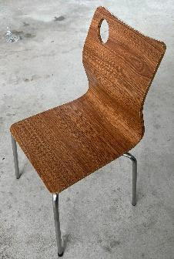 | *可租用數量  01： 40 張  02： 25 張  03： 40 張 | $20 | $20  按金上限：  $500
6 | 摺凳 | 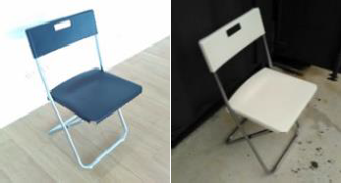 | *可租用數量  (白色) 01： 40 張  (黑色) 03： 40 張 | $15 | $20  按金上限：  $500
7 | 圓凳 | 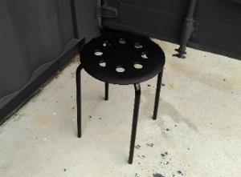 | *可租用數量  01：40 張  02：40 張  03：40 張 | $10 | $15  按金上限：  $500
8 | 拉帶 | 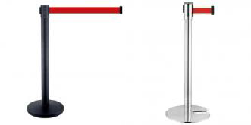 | 拉帶最長約 1900mm  可租用數量：20  款式因應場地庫存提供， 同一活動只會提供一種款式 | $20 | $150
9 | 海報架 | 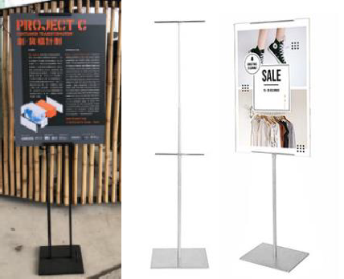 | 可放海報高度 120-1500mm  海報厚度不超過 6mm (A1 海報高度約 840mm)  可租用數量：10  款式因應場地庫存提供， 同一活動只會提供一種款式 | $20 | $200

10 | 吹風機 | 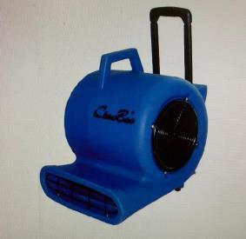 | 功率：900w  風量：每分鐘 160 / 130 / 110m³  可租用數量：6 | $50 | $200
11 | 白板 | 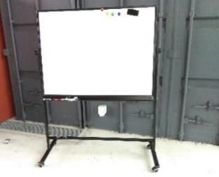 | 連架：1260 x 510 x 1665mm (長 x 闊 x 高)  白板：1200 x 900mm (長 x 闊)  可租用數量：1 | $50 | $500
12 | 座地式電磁爐連焗爐 | 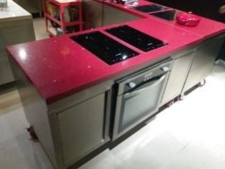 | 可租用數量：3  只限 03 場地 | $500 | $1,000
* 倘若貴客租用的設備數量超過場地所能提供的數量（如：於03 租用多於 18 張摺枱），我們將會為
貴客從發現號其他場地調配，並統一收取港幣 2,200 元之運輸費用。每個申請只會收取此費用一次。

